Reflexões sobre coleções do vestuário e proposição de terminologias: coleções-unidade e coleções-mix
Reflections on Clothing Collections and Terminology Proposition : Unit-Collections and Collections-Mix

Danielle Silva Simões Borgiani -danielle@simoes-borgiani.com
Resumo
Este artigo apresenta uma reflexão sobre definição e conceituação de coleções do vestuário e de planejamento de coleções. Este estudo considerou a primeira coleção do vestuário, a definição de coleção, o uso do termo coleção na literatura de design e moda e ainda teve como base para reflexão a análise de coleções do vestuário de algumas confecções em Pernambuco. O presente artigo é um recorte da tese de doutorado apresentado em 2014.
Palavras-chave: coleções do vestuário, coleção-mix, coleção-unidade.

Abstract
This article presents a reflection on definition and conceptualization of clothing collections and collections planning. This study considered the first clothing collection, the collection definition, using the term collection in the design, fashion literature, and even had as a basis for reflection garment collections of analysis of some clothing in Pernambuco. This article is an excerpt of the doctoral thesis submitted in 2014.
Keywords: clothing collections, collection -mix, collection - unit.
INTRODUÇÃO
Atualmente, a moda já apresenta importância de caráter mundial, uma vez que é responsável por uma parcela significativa da economia. Diante disto o profissional deve agregar qualidade de criação à qualidade produtiva, de acordo com as exigências de mercado, com flexibilidade e rapidez de resposta (RUTHSCHILLING & BROEGA, 2009).
Embora a moda permeie muito mais que produtos, por ser um fenômeno socioeconômico e cultural (CRANE, 2011), este estudo propõe-se a investigar as coleções de produtos da moda destinados ao vestuário casual de massa.
O tema de planejamento e desenvolvimento de coleções deve ser constantemente estudado, a fim de que sempre se construa diretrizes contextualizadas para este planejamento e que norteiem resultados melhores para as empresas. Considerando ainda a quantidade de empregos gerados na área e significativos números na cadeia têxtil e de confecções, é preciso entender este setor como um dos fatores do desenvolvimento de Pernambuco, e por isso a necessidade de sempre buscar melhorias para o mesmo. Essa é uma justificativa mercadológica e de estratégia que atinge diretamente os produtores e as confecções. Por outro lado, o desenvolvimento de novos estudos na área também é muito significativo para a academia.

Coleções do Vestuário
Coleções
Uma coleção é um grupo de objetos visto como um todo (SIPLESTEIN & BLELLOCH, 1991). Cormen et all, (2009) define coleção como conjunto de produtos com mesmo atributos ou características. Para Gonçalves (2000) e Ferreira (2010) uma coleção é a reunião de objetos de mesma natureza ou objetos escolhidos por sua beleza, raridade, valor documentário ou preço, como uma coleção de selos ou uma coleção de quadros, ou ainda um conjunto de modelos para uma temporada (MIRANDA, 2007; HOUAISS & VILLAR, 2009).
Diante destas definições para coleção de áreas diversas, podemos considerar coleção como conjunto de objetos com alguma similaridade ou unidade (e.g.: coleção de roupas, coleção de livros, coleção de verão, coleção de sapatos, coleção de jornais).
Comumente a palavra coleção é usada neste sentido apresentado acima. Principalmente quando se refere a algo de posse pessoal. É comum as pessoas se referirem a seus conjuntos de sapatos, relógios e quadros como coleções. Neste caso, a coleção é um conjunto de objetos similares que a pessoa foi adquirindo por um período.
Como o objetivo geral da tese se propõe a investigar o processo de planejamento de coleções em confecções, buscou-se a definição da palavra para gerar reflexões de como este termo está sendo usado no meio profissional.
A definição de coleção aqui utilizada neste artigo refere-se ao conjunto de produtos similares, conforme Siplestein & Blelloch (1991), Cormen et all, (2009) Gonçalves (2000), Ferreira (2010), Miranda (2007) e Houaiss & Villar (2009).
Watt e Brown (2001) corroboram com as definições anteriores para coleção enquanto conjunto ou grupo de objetos e propõe a classificação das coleções de acordo com seus produtos ou objetos. Para estes autores, a coleção pode ser homogênea ou heterogênea.
Para coleções homogêneas define-se como aquelas que contém apenas elementos de determinados tipos. E para coleções heterogêneas considera-se aquelas que contém elementos de tipos diferentes (WATT & BROWN, 2001).
A terminologia coleção usada na contemporaneidade para referir-se à coleção de produtos da moda apresenta diferenças em relação a estas aqui postas. Estas, apresentadas neste tópico apresentam um caráter de coleção como reunião de produtos de mesmas características. Antes de apresentarmos as definições de coleção de produtos de moda, apresentamos como se deu o surgimento das coleções com produtos de moda.
A primeira coleção de moda
A primeira coleção de moda datada na história foi concebida como um conjunto de objetos de mesma natureza. Foram vestidos apresentados no primeiro desfile da história da moda desenvolvidos por Charles Worth (Figura 01) (LAVER, 2002; COSGRAVE, 2012).

Figura 1. Peças de Charles Worth. Fonte: The metropolitan museum of art.
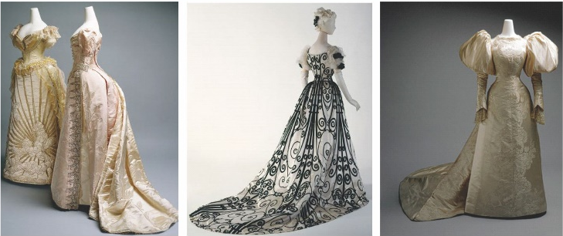
Costureiro do início do século XX, Charles Worth, abriu sua Maison em Paris e causou uma reviravolta no fazer roupas da época. Worth foi o primeiro a confeccionar vestidos pensando nas clientes que eram seu público-alvo. Ele também escolheu mulheres com tipo físico igual a das suas clientes para desfilarem suas peças num desfile.
Para Cosgrave (2012):
A contribuição de Worth para a história da moda é lendária. Ele é considerado o criador da haute couture ou alta-costura, isto é, roupas finas feitas sob medida. [...] Worth produziu outras inovações. Ele foi o primeiro estilista a produzir uma coleção completa de roupas sazonais, em vez de peças isoladas, ao acaso. (COSGRAVE, 2012. P 196).
A primeira coleção de moda da história, pode ser lida como coleção uma vez que era um conjunto de objetos similares, neste caso, vestidos. Este levantamento histórico nos leva a refletir que as mudanças que acontecem nas definições de coleção são também uma estratégia de mercado, vendas e que estaremos tratando ao longo deste trabalho.
A definição de coleção no design de moda
No meio acadêmico da formação do designer de moda e na prática de ações de marketing de marcas do vestuário ou acessórios uma coleção é tratada como conjunto de peças projetados para uma estação, seguindo uma tendência e que possuem uma harmonia entre si (elementos de estilo, cores e formas). Esses produtos são desenvolvidos através de metodologias de criação de coleções que incluem as pesquisas de público-alvo, mercado, tendências em cor, forma e texturas, mix de produtos e mix de estilos (TREPTOW, 2013).
Jones (2011), em sua explanação sobre coleção, versa sobre os princípios de design como elementos de estilo da coleção, que vão dar unidade e harmonia a mesma. A coleção deve ter coerência na estética e harmonia.
Na definição de Mendes (2010):
[Uma coleção] É um conjunto de peças do vestuário apresentado ao público com dois objetivos bastante distintos: lançamento para estabelecer tendências ou para disponibilizar os produtos no mercado. Em qualquer dos casos, a coleção tem que apresentar looks harmônicos quanto ao seu conjunto. (MENDES, 2010, p. 134)
Percebemos que a definição de Mendes (2010) reforça que a coleção deve apresentar looks harmônicos quanto ao conjunto. É corroborada nesta definição por Jones (2011). Neste ponto já levantamos alguns questionamentos: para uma empresa que só produz camisas polos de diferentes padronagens e detalhes. Neste caso, por não formar looks harmônicos, este tipo de conjunto não seria considerado coleção?
Para Navalon (2008) uma coleção é uma síntese do painel imagético construído. Nele podem estar colagens e sobreposições com fotografias, recortes, postais, desenhos e anotações.
Em sendo uma síntese da mesma fonte de referência, possivelmente elementos comuns nas peças se repetirão gerando uma harmonia visual. Já Rech (2002; 2003; 2012) define coleção pela harmonia e sazonalidade.
Rech (2002; 2003; 2006; 2012) define coleção como um conjunto de produtos harmônicos do ponto de vista visual ou comercial e com fabricação e entrega para determinada época do ano.
Para Frings (2012) existe o conceito de coleção e de grupos. A autora afirma que existem grupos de roupas que formam uma coleção. Cada grupo tem um tema definido que pode ser basear num tecido, cor ou tendência. Cada grupo é de um conjunto de roupas de mesmo estilo ou para mesma ocasião: vestidos de festa, ternos, sportwear, entre outros. Para criar a unidade da coleção, o autor defende que cada grupo tem elemento em comum que vai se repetir e dar unidade as peças e coleção.
Uma imagem coesa criada por um tema bem desenvolvido é uma ótima ferramenta de venda tanto para o atacado como para o varejo. O impacto visual é o que torna a coleção competitiva, uma vez que ela é exposta nas lojas. O designer não está lá para explicar cada ideia por trás do modelo para o cliente, então o produto deve falar por si. (FRINGS, 2012, p. 235).
Treptow (2013) reforça que as coleções devem ser coerentes e expressar os seguintes aspectos: perfil do consumidor, identidade ou imagem da marca, tema da coleção, proposta de cores e materiais. A mesma autora ainda reforça que muitas empresas não possuem este conceito e que os produtos desenvolvidos são uma adaptação de tendências, mas sem coerência. Ainda em continuidade, versa sobre a dificuldade de criar vitrines, fazer catalogo de mostruário, fazer mix de peças entre tops e bottons.
A definição de Treptow (2013) é abrangente quanto a coleção e coerência através de perfil do consumidor, imagem da marca, tema, materiais e cores, no entanto, ao refletirmos esta definição em coleções do vestuário de empresas que fornecem para outras temos um desencontro: ou estas empresas não produzem coleções ou elas vão produzir coleções extremamente diferentes em tema, cor, materiais, uma vez que fornecem para marcas com públicos distintos e regiões distintas.
Refletimos que Treptow (2013) se enquadra para definir coleções de empresas com pontos de venda, que vão fazer vitrines, montar looks de composição. Ela não se enquadra para empresas que vendem para outras empresas, pois uma coleção numa loja multimarcas pode ser montada com a blusa de uma empresa A, calça de uma empresa B e vestido de uma empresa C. E estas peças são desenvolvidos por empresas distintas e sem o mesmo tema, o que vão ter em comum, algumas vezes, é a estação.
Percebemos que nas definições apresentadas sempre se reforça que a coleção tenha unidade e harmonia. Frings (2012) ainda reforça a dificuldade de comercializar peças que tenham visual eclético, que não tenham unidade.
Em outra abordagem para coleção, Liger (2012) define uma coleção de moda como um conjunto ou grupamento de produtos, ou série, que foram elaborados em forma de modelos e que têm uma relação entre si. Ainda complementa que a coleção pode ser de roupas, calçados, acessórios, óculos, entre outros. Ou seja, segundo Liger (2012) deve haver uma relação entre as peças. No entanto, esta relação não está determinada como estética e harmônica. Pode ser uma série de produtos iguais, por exemplo: uma série de vestidos. Esta definição é a que é adotada neste estudo, considerando que a harmonia estética pode vir ou não numa coleção.

REFLEXÕES E proposições de NOVAS TERMINOLOGIAS
Conforme citado no resumo, este artigo é um recorte da tese de doutoramento que aponta novas terminologias para coleções de vestuário. Baseado em fundamentações de estratégia, coleções, metodologias de design e ainda corroborado pelos resultados da pesquisa aplicada em 6 empresas, chega-se as seguintes reflexões.
As coleções apresentadas na literatura em sua maioria carregam esse viés do estilismo ou da coleção autoral. Aquela em que se faz defesa do tema, defesa das formas, defesa das tendências, cores e estampas.
Diante deste estudo identificamos dois tipos de coleções quanto aos seus produtos: coleção homogênea e coleção heterogênea.
A coleção homogênea ou coleção-unidade refere-se a coleções em que se tem plena harmonia entre um estilo definido, tema ou conceito, estação a que se destina, formas, cores e padrões. Geralmente é uma coleção de empresas de grife ou marcas que vendem em lojas próprias com coleções pequenas. Tem mais características de uma coleção autoral (SIMÕES-BORGIANI, 2014).
A coleção heterogênea ou coleção mix refere-se a coleções em que se apresentam vários estilos, cores, formas, geralmente está posta para uma mesma estação e geralmente é grande em quantidade de modelos. O perfil de empresa que trabalha com estas coleções é aquele que fornece para lojas, ou para sacoleiras ou são grandes marcas que trabalham no perfil magazines ou lojas de departamentos. É uma definição mais contemporânea para a prática das coleções do vestuário, considerando que hoje, o estilo pessoal é muito dinâmico, as compras das pessoas também serão. Mesmo para empresas com ponto de venda e valor de marca agregado, foi percebido o desenvolvimento de coleções com características de heterogeneidade (SIMÕES-BORGIANI, 2014).
Em Pernambuco, outras marcas, já consolidadas no sentido de serem reconhecidas pelo nome (valor de marca), ou ter lojas em shoppings e/ou vender para multimarcas apresentam as características de coleções por serem uma reunião de peças dispostas para uma temporada. Não são coleções que apresentam harmonia nas formas, cores e estampas. Percebe-se nela uma variedade nos elementos de design da coleção: tecido (texturas e padrões), cor e silhueta. Bem como percebe-se também variedade nos princípios de design: proporção, equilíbrio e ponto focal. A coleção da empresa A para a primavera-verão 2015 e a da empresa B verão 2015 apresentam uma diversidade de formas, cores e padronagens, ponto focal, proporções e silhuetas (Figura 02 e 03).

Figura 02. Coleção Primavera-verão da Empresa A. Fonte: Simões-Borgiani (2014)

A análise visual das peças da coleção Primavera-Verão da empresa A apresenta silhueta natural e linha reta na maioria das peças, mas também é possível ver a silhueta ampulheta em algumas delas. Por ter uma variedade de estampas, existe uma grande variedade de textura visual na coleção. Não é possível identificar o ritmo da coleção, considerando o ritmo como efeitos marcantes que com sua repetição regular nas peças dão ritmo a coleção (JONES, 2012). Ora percebe-se renda nos ombros ou em outras aplicações que poderiam conferir um ritmo a coleção, mas são pouco exploradas. Ora percebe-se detalhes de alfaiataria, ora são golas carecas, ora são terminações arredondas, ora são retas.

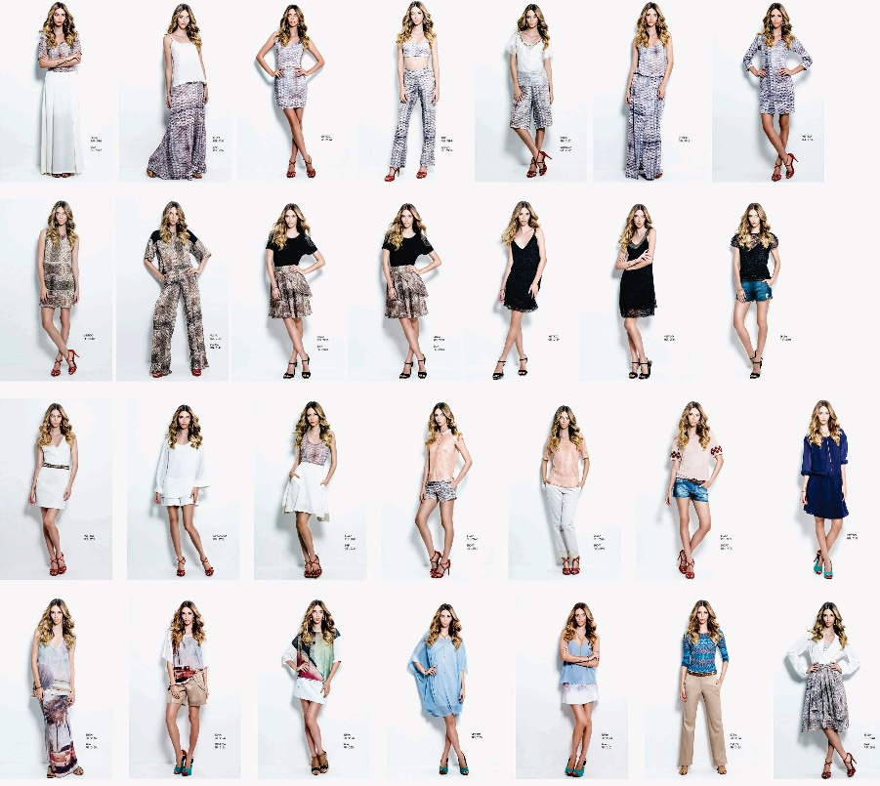
Figura 03. Coleção Verão 2015 Empresa B. Fonte: Simões-Borgiani (2014)
Ao analisar a coleção da empresa B, conforme imagem anterior, percebe-se silhueta reta, natural e ampulheta nas peças. A textura visual apresenta 7 estampas diferentes que parecem compor grupos de coleções dentro de uma coleção maior. Não foi possível identificar o ritmo, o que percebesse ter em repetição nas peças é a fluidez, mas está atrelada a escolha dos tecidos.
Estas marcas são citadas neste trabalho apenas para ampliar a reflexão de que as características encontradas nas seis confecções estudadas não são somente de confecções que não tem ponto de venda, ou que só tem uma loja física ou que revendem para outras empresas.
A diversidade de modelagens, padronagens e estilo num mesmo ambiente de loja, aparece como estratégia competitiva diante deste novo cenário do ser como agente decisório de seu estilo diário.
Nenhuma destas definições de coleção minimiza o valor de outra. Na verdade, as duas permitem que seja dado o devido valor a cada uma das coleções. E inclusive, propõe uma reflexão em se desenvolver coleções de maneira estratégica.
Para a coleção homogênea percebe-se mais a possibilidade de reforçar ou deixar evidente o estilo da marca. Um exemplo de marca que trabalha com coleção homogênea é a empresa C (figura 04). Isso difere de analisarmos os vestidos da empresa B na coleção para o verão 2015 (figura 03). Na Empresa B, vemos modelagens bem diversificadas, comprimentos e volumes do corpo variados. Ora são peças acinturadas, ora despertam sensualidade, ora são peças de leveza sem marcar o corpo. As coleções da empresa C tem harmonia nas formas que se projeta do corpo, comprimento das peças e nos detalhes artesanais, sempre presentes.

Figura 04. Peças da coleção de empresa C. Fonte: Simões-Borgiani (2014)
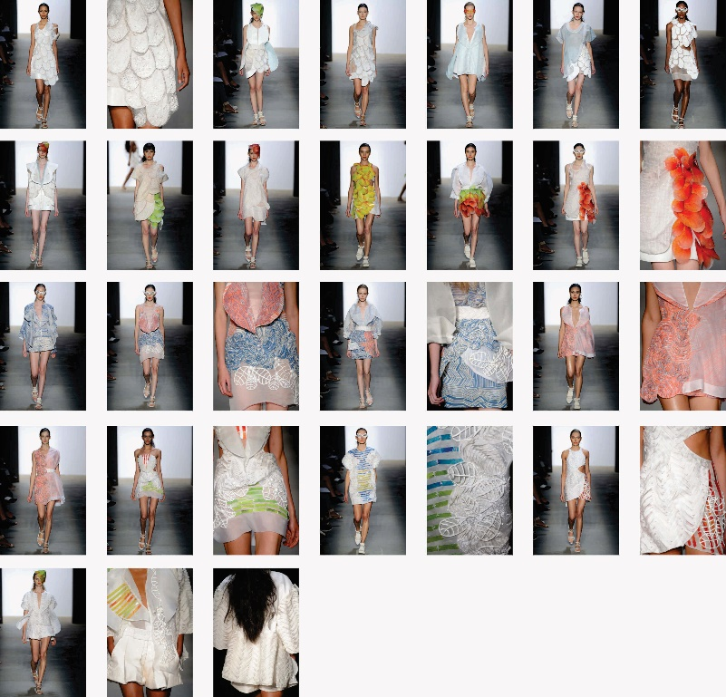
Percebe-se nesta coleção da empresa C a silhueta natural definida. É possível perceber cintura, quadris e ombros, mesmo quando eles são reforçados por detalhes das roupas. O ritmo é mantido pelas folhas que aparecem nas peças, sejam somente por seu contorno, seja por detalhes estruturais das folhas. O ritmo também está no detalhe artesanal que toda peça tem. A transparência e leveza estão em repetição como princípios do design para a coleção. A harmonia de cores e formas se mantem. A proporção das roupas, incluindo comprimento se mantém também.
Na seleção de vestidos da empresa B, não é possível definir a proporção, ritmo, silhueta ou outro elemento ou princípio de design. A empresa oferece uma variedade de estilos, formas e cores. Vale salientar que a empresa B vende peças para lojas multimarcas de todo país, ou seja, trabalha uma coleção para vários estilos e públicos. Já a empresa C vende direto ao cliente final e também em algumas multimarcas. Já possui o público alvo definido e não produz em larga escala (figura 05).
Figura 05. Peças da coleção de Verão Empresa B.
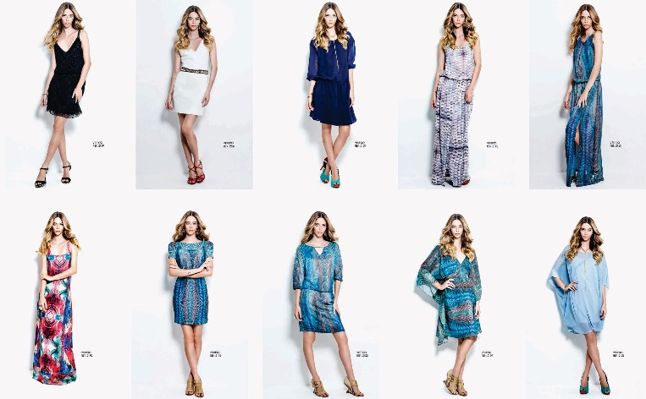
Por outro lado, a coleção heterogênea permite a marca a se consolidar por sua inserção em diversos ramos do mercado, por sua adesão a diversos níveis ou estilos de público.
Considerações Finais
Em qualquer área de estudo, o desenvolvimento de pesquisas propõe reflexões e aponta melhorias para o problema em questão. Por este motivo, a seriedade, rigor com os métodos e amadurecimento do pesquisador são imprescindíveis. Não existe término da pesquisa, por isso é preciso fazer recortes, estruturar o estudo para que se possa tecer considerações sobre ele, diante das limitações.
Este estudo propõe-se a contribuir com um novo olhar sobre o planejamento de coleções, tanto para quem está no meio profissional, quanto para quem está no meio acadêmico. Este estudo não se finda, o intuito é continuar como projeto de pesquisa permanente que investigue por diversas abordagens a gestão de coleções.
A investigação sobre o planejamento de coleções, aqui tratado, propõe uma identificação dos perfis de coleção hoje existentes no mercado pernambucano. Essas mudanças nas coleções percebidas durante o estudo não foram encontradas na literatura da área. Um objeto de estudo novo e pouco explorado.
O que se percebe também é que por não estar na literatura a diversidade de coleções que podem existir, isso gera uma grande crítica em dizer que só faz coleção quem faz de acordo com os livros, ou seja, coloca a margem as coleções de muitas empresas. E desqualifica a coleção estratégica que elas trabalham.
As classificações propostas diante das características encontradas nas empresas estudadas são: coleção homogênea ou coleção-unidade e coleção heterogênea ou coleção-mix. Para coleção homogênea entende-se ser a que consta na literatura. Já coleção heterogênea ou mix é a que foi identificada neste estudo. É uma coleção estratégica com vários grupos menores de coleção-unidade ou com peças que são o potencial produtivo da empresa, mesmo sem unidade entre si. São peças postas para uma estação, evento, temporada ou tema.
Este artigo apresenta a identificação de coleções do vestuário considerando a forma estratégica como elas foram sendo desenvolvidas, diante disso pode-se trilhar alguns caminhos:
1. Aprofundar as pesquisas sobre as especificidades de cada coleção descrita;
2. Por ser um estudo que propõe terminologias, cabe uma amplitude do mesmo para gerar roteiros ou procedimentos metodológicos para estas empresas desenvolverem coleções de maneira mais otimizada, proporcionar um melhor aproveitamento de recursos, melhoria na produtividade e redução de custos.
referências
CORMEN, T. H.; LEISERSON, C. E.; RIVEST, R. L.; STEIN, C. Introduction to algotithms. 3 ed. Massachusetts: Massachusetts Institute of Technology, 2009.
COSGRAVE, B. História da indumentária e da moda. Das antiguidades aos dias atuais. Tradução de Ana Resende. Barcelona: Gustavo Gil, 2012.
FERREIRA, A. B. H. Dicionário Aurélio da Língua Portuguesa. Edição histórica 100 anos. São Paulo: Positivo, 2010.
CRANE, D. A moda e seu papel social: classe, gênero e identidade das roupas. Tradução: Cristiana Coimbra. São Paulo: Editora Senac São Paulo, 2011.
FRINGS, G. S. Moda: do conceito ao consumidor. Tradução de Marina Belloli. 9 ed. Porto Alegre: Bookman, 2012.
GONÇALVES, J. E. L. As empresas são Grandes Coleções de Processos. In: RAE – Revista de Administração de Empresas, São Paulo, v. 40, n.1, p. 6-19. Jan./mar., 2000.
HOUAISS, A.; VILLAR, M.S. Dicionário Houaiss da Língua Portuguesa. Rio de Janeiro: Objetiva, 2009.
JONES, S. J. Fashion Design – manual do estilista. Tradução de Iara Biderman. São Paulo: Cosacnaify, 2011.
LAVER, J. A roupa e a moda: uma história concisa. São Paulo: Companhia das letras, 2002.
LIGER, I. Moda em 360 graus: design, matéria-prima e produção para o mercado global. São Paulo: Editora Senac São Paulo, 2012.
MIRANDA, A. C. C. Desenvolvimento de coleções em bibliotecas universitárias. In: Revista Digital de Biblioteconomia e Ciência da Informação, Campinas, v. 4, n. 2, p. 1-19, jan./jun., 2007.
MENDES, F. D. Um estudo comparativo entre as manufaturas do vestuário de moda do Brasil e da Índia. Tese de doutorado (Doutorado em Engenharia de Produção). Universidade Estadual Paulista, São Paulo, 2010.
NAVALON, E. Design de Moda: interconexão metodológica. Dissertação de Mestrado (Mestrado em Design) – Universidade Anhembi Morumbi. São Paulo, 2008.
RECH, S. R. Moda: por um fio de qualidade. Florianópolis: UDESC, 2002.
RECH, S. R. Conceito de Produto de Moda. Actas de Diseño, v. 13, p. 187-191, 2012.
RECH, S. R. The Fashion Design Manager: global market differentiating. (Anais...) III International Textile and Apparel Conference. Rio de Janeiro: Cetiqt, 2003 (1 Cd-rom).
RECH, S. R. Cadeia produtiva da moda: um modelo conceitual de análise da competitividade no elo confecção. Tese de doutorado (Doutorado em Engenharia de Produção). Universidade Federal de Santa Catarina. Florianópolis, 2006.
RUTHCHILLING, A. A.; BROEGA, A. C. Design de vestuário de moda contemporânea: Criação versus produtos. In: Colóquio de moda, 5, 2009. Anais: Recife, 2009.
SIMOES-BORGIANI, D. S. Um estudo sobre as estratégias de gestão de coleções do vestuário em seis empresas de Pernambuco. Tese (Doutorado em Design). Universidade Federal de Pernambuco. Recife, 2015.
SIPLESTEIN, J.M.; BLELLOCH, G. E. Collection-oriented languages. In: Proceedings of the IEEE, Pittsburg, USA, v. 79, n. 4, p. 504-523, 1991.
TREPTOW, D. Inventando moda: Planejamento de coleções. 3ed. Brusque: do autor, 2013.
WATT, D. A.; BROWN, D. Java Cllections: An Introduction to Abstract Data Types, Data Strcture and Algarithms. USA: Wiley, 2001.

Este artigo é o recorte de uma tese que teve como hipótese que as coleções de vestuário desenvolvidas como ferramentas estratégicas para manutenção da empresa que produz moda casual de massa em algumas confecções de Pernambuco (loco do estudo) divergem das estratégias presentes na literatura específica (design de moda). SIMOES-BORGIANI, D. S. Um estudo sobre as estratégias de gestão de coleções do vestuário em seis empresas de Pernambuco. Tese (Doutorado em Design). Universidade Federal de Pernambuco. Recife, 2015.
Tops – partes de cima das peças do vestuário.
Bottons – partes de baixo das peças do vestuário.
Empresa A refere-se a grife que está mercado da moda desde 1982, desenvolve modelos atemporais para mulheres contemporâneas e maduras, que prezam por conforto e qualidade. Presente em estados como Pernambuco, Sergipe, Bahia, Paraíba e Rio Grande do Norte. Tem loja própria e também fornece para multimarcas.
Empresa B fornece para multimarcas.
Empresa C - Marca do estilista Pernambucano consolidada em território nacional e internacional. A principal característica da marca é o artesanal.

